**19. A feladat a Rákóczi-szabadságharc időszakára vonatkozik.** (rövid)

**Mutassa be a források és ismeretei segítségével, milyen külpolitikai okok vezettek a**

**szabadságharc bukásához!**

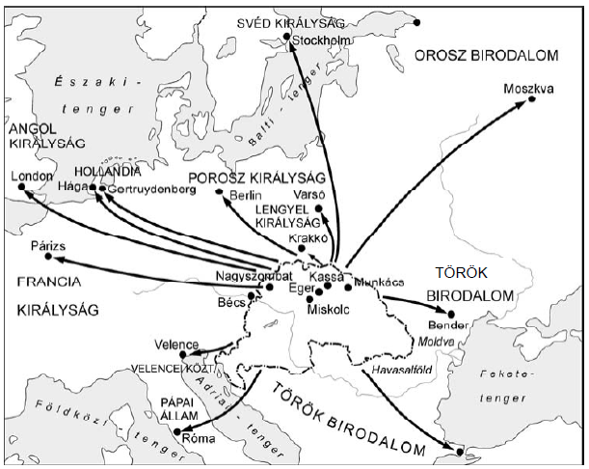

*Nemzetközi kapcsolatok a Rákóczi-szabadságharc idején*

„Őfelsége távol áll attól, hogy ezt a herceget [Rákóczit] a császár elleni lázadónak

tekintse. „[…] említett első Joseph császár és ő általa az egész Ausztria Ház, rajtunk követett

királyi engedelmességétől s tiszteletitől és minden magának tulajdoníttatni kívánt

jussától a magyar koronánkhoz, országunkhoz […] most vagy a jövendőben […]

felszabadultaknak […] lenni végezvén […] országunkat király nélkül lenni jelentjük

és hirdetjük […]” *(Az ónodi országgyűlés törvényeiből)*

*„*[…] A felséges cár kegyesen megígéri, hogy a felséges császárt Magyar- és Erdélyország

szabadságának visszaadására bírja, s erre nézve minden lehetőt megtesz. […]

A felséges cár minden lehetőt el fog követni a felséges császárnál, hogy a fenséges

fejedelemnek az erdélyi fejedelemségben való megtartására ünnepélyesen és forma

szerint kötelezze magát.” *(I. Péter orosz cár és II. Rákóczi Ferenc szövetségi szerződése,*

*1707)* […]” (*Feljegyzés XIV. Lajos számára)*

